План урока
Предмет | Литературное чтение
Класс | 4
Ф.И.О. учителя
Учебник | Литературное чтение (3 часть)
Урок № 52  тема урока | Для муравья и роса- -наводнение  Н. Некрасов «Дедушка Мазай и зайцы»
Цели обучения | 4.1.2.1 пересказывать произведение свободно или в заданной учителем форме (кратко, подробно, выборочно); творческий пересказ (изменить лицо, добавить ситуацию, придумать разворачивание событий)  4.2.5.1 определять приемы создания образа автором произведения, определять отношение автора к герою, соотносить свою и авторскую оценку/ сопоставлять поступки героев по аналогии/ контрасту  4.3.1.1 составлять план на основе выявления последовательности событий и деления произведения на части, озаглавливать каждую часть
Критерии успеха | пересказывать произведение свободно  определять приемы создания образа автором произведения, определять отношение автора к герою;  составлять план на основе выявления последовательности событий, озаглавливать каждую часть.

Этапы урока |  |  | Содержание урока |  | Оценивание | Ресурсы  (источник) | Форма работы
Здравствуй, дорогой друг!

Сегодня на уроке ты вспомнишь, как автор произведения создает образы героев. Ты познакомишься с произведением Н.А.Некрасова. Будешь определять отношение автора к своему герою, определять черты характера героя. Будешь тренироваться в правильном, чётком и выразительном чтении. Если устанешь, сделай физминутку.
«Прослушай или прочитай!»   |  | 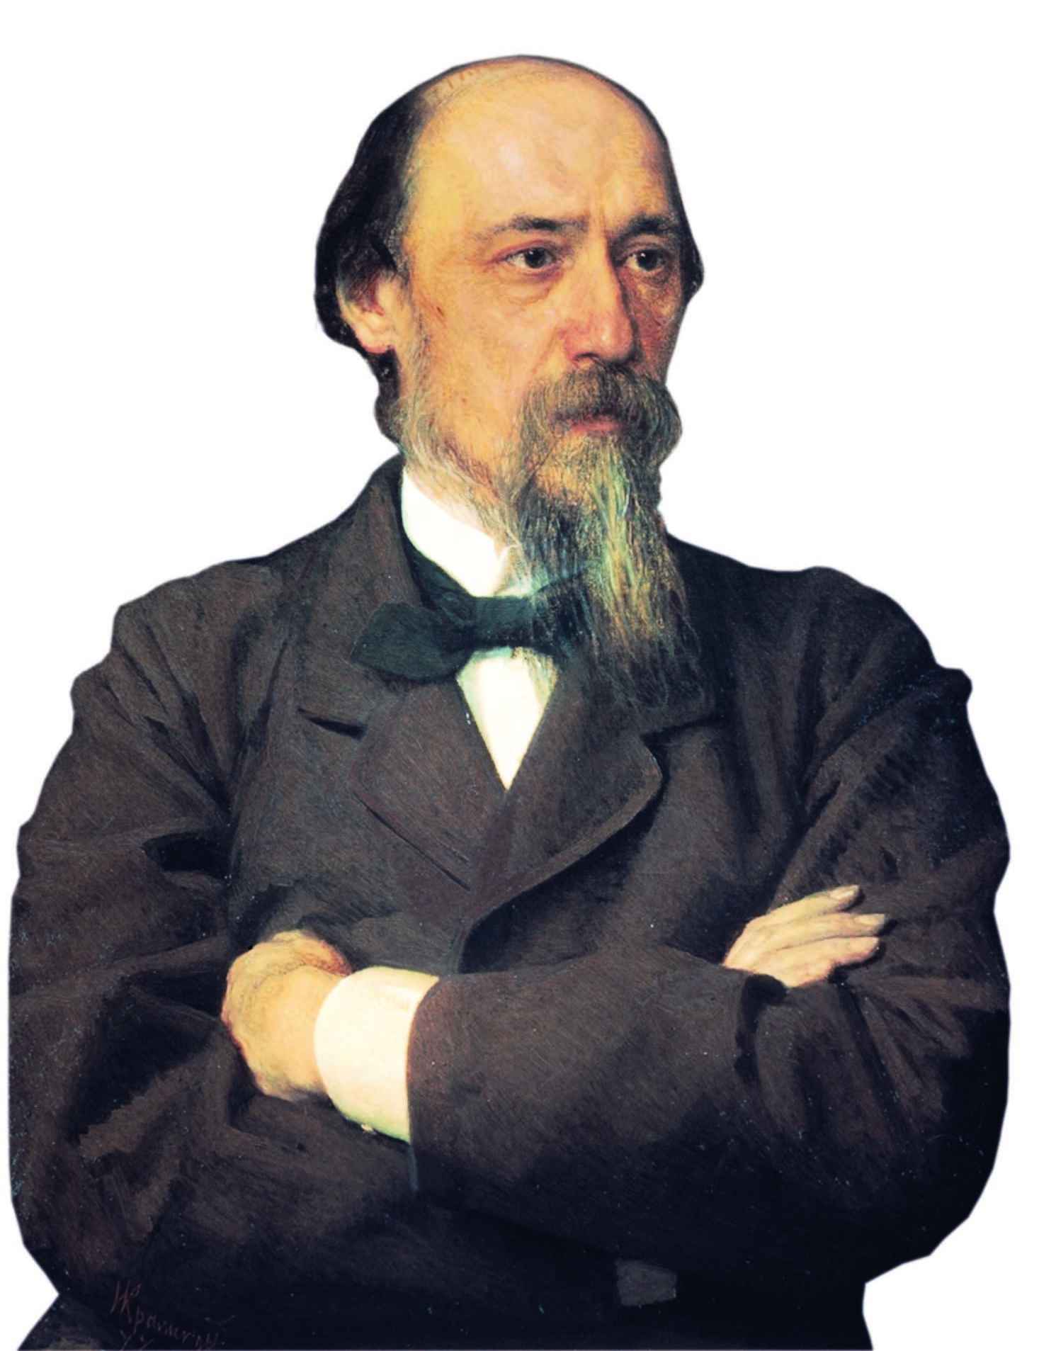  Н. А. Некрасов известный писатель. Детство провёл в селе. Семья жила в барской усадьбе в большом просторном доме, а рядом стояли убогие избы крестьян. Родители его были очень богатые. Отец запрещал мальчику бывать в этих избах, играть с детьми крестьян, ведь он – помещик, будущий хозяин. Но Коля в любую свободную минуту, тайком убегал в деревню, где у него было много друзей. Он купался с ребятами в речке, собирал лесную малину, чернику, грибы, а зимой катался на санках, был сильным, смелым, умел плавать, метко стрелял из ружья. Когда стал взрослым, любил охотиться. Особенно дружил с крестьянами, которые тоже любили охоту.  Много интересных историй о природе в разное время года, о животных рассказывали ему простые люди. Любовь к природе, к родному краю поэт сохранил на всю жизнь и об этом писал в своих произведениях.  Есть очень интересная история написания стихотворения  "Дедушка Мазай и зайцы"  В деревне Малые Вежи жил дедушка – одинокий, добрый человек. Влюбленный в природу, он большую часть своей жизни проводил в лесу, на охоте. Деревня, где он жил, была особенная. Домики стояли на высоких столбах. Деревня была расположена в низине, и весной, ее так топило, что жители не ходили по улицам, а плавали в лодках. Летом Малые Вежи утопали в зелени. Н.Некрасову нравилась эта зеленая деревня, и он каждое лето приезжал туда отдохнуть, побродить по лесам, поохотиться. В этих походах его спутником был дедушка, который знал много забавных рассказов, и Некрасов любил их слушать. И вот однажды, когда поэт и его старый друг были на охоте, совершенно неожиданно пошел сильный дождь. Охотники спрятались в каком-то заброшенном сарае, и пока пережидали дождь, дедушка рассказал об одном интересном случае из своей жизни. Некрасов на основе этого рассказа написал стихотворение, которое назвал «Дедушка Мазай и зайцы».  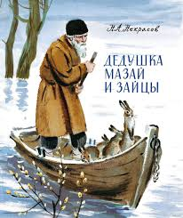  Первичное чтение стихотворения учителем или прослушать аудиозапись |  |  |  | https://www.youtube.com/watch?v=VDEYsqWk5xM  Учебник стр 17-21 | устно  устно
«Подумай и ответь!»   |  | Понравилось стихотворение? Чем? Как ты думаешь, какова тема этого стихотворения?  - Почему зайцам потребовалась помощь? (половодье-река вышла из берегов, разлилась – стихийное бедствие, природное явление)  - Вспомни, зачем приезжал Некрасов в деревню к дедушке Мазаю? (поохотиться)  - Был ли хоть один эпизод в стихотворении, где Мазай выстрелил?  - Что же это за охотник, который не стрелял, а спасал зайчат во время половодья?  - Какими качествами должен обладать такой человек, который бережно относится к природе, стремится прийти на помощь тем, кто слабее, кто в ней нуждается? Об этом мы и будем говорить сегодня на уроке. |  |  |  |  | устно
  Словарная работа |  | Словарная работа  Малые Вежи – название деревни  Бил дупелей. Дупель – птица из семейства бекасовых  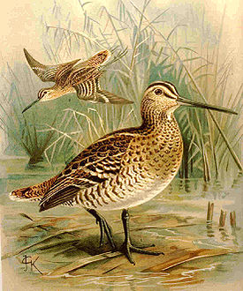  Силки – приспособление в виде затянутой петли для ловли птиц и мелких животных  Гинут - гибнут  Багор – длинная палка с загнутым металлическим крюком.  Аршин – старорусская мера длины, длина всей руки от плеча (71 см)  Сажень – старинная мера длины, равная 3 аршинам (2м 13 см)  Зипун – старинная верхняя одежда крестьян, типа кафтана без воротника, изготовленная из грубого сукна.  Гуторить – оживленно разговаривать  Горемыка – слово состоит из двух слов: горе и мыкать, что обозначает страдать.  Озимь - поле, занятое посевами озимых культур. Их сеют осенью. |  |  |  |  | устно
«Вопрос-ответ»   |  | Ответь на вопросы по содержанию прочитанного.  Где и когда происходили описанные события?  О каком явлении природы говорится в произведении?  Найди строчки, в которых описывается оно.  Какая опасность грозила зайчишкам?  Как зверьки пытались спастись?  Найди в тексте отрывки, соответствующие иллюстрациям.  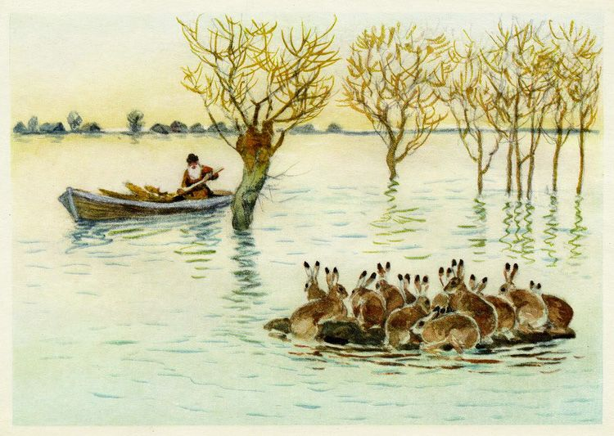  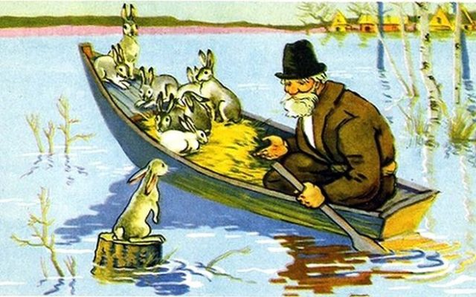  Какой эпизод в стихотворении заставил тебя поволноваться, какой вызвал смех?  Какие слова Мазая говорят о его добром сердце и любви к природе? |  |  |  | Учебник стр. 17-21 | устно
Работа в тетрадях. |  | Какими чертами характера обладал дедушка Мазай?  Выбери подходящие слова и запиши их в тетрадь.  Слова для справок: бессердечный, миролюбивый, подозрительный, чуткий, заботливый, безразличный, заносчивый, великодушный, робкий, находчивый, небрежный.  Объясни, почему именно эти качества характеризуют главного героя.  Сделай вывод: Почему в стихотворении «Дедушка Мазай и зайцы» охотник не сделал ни одного выстрела? Запиши его в тетрадь.  Критерий оценивания Дескриптор Балл  Обучающийся  Определяет качества главного героя Выбирает подходящие слова, характеризующие главного героя 5  Определяет отношение автора к герою Записывает в тетрадь вывод 2 |  |  | ФО  5 б.  ФО  2 б. | Рабочая тетрадь | Письмен-но  фото письмен-ной работы сдать на проверку
«Читай вы- разительно!» |  | Выразительное чтение стихотворения  Критерий оценивания Дескриптор Балл  Обучающийся  Читает отрывок стихотворения выразительно Читает отрывок стихотворения громко, выразительно, правильно 3 |  |  | ФО  3 б. | Учебник стр 17-21
Подведем итоги.   |  | -Какую цель мы поставили на сегодняшнем уроке?  - Достигли ли ты этой цели?  - Какие затруднения были у тебя на уроке?  - Что нужно сделать чтобы эти затруднения не повторялись? |  |  |  |  | устно
Рефлексия.   |  | Мне было интересно…  Мне было сложно, но я старался.        Я ничего не понял……. |  |  |  |  | Письмен-но в комментарии

